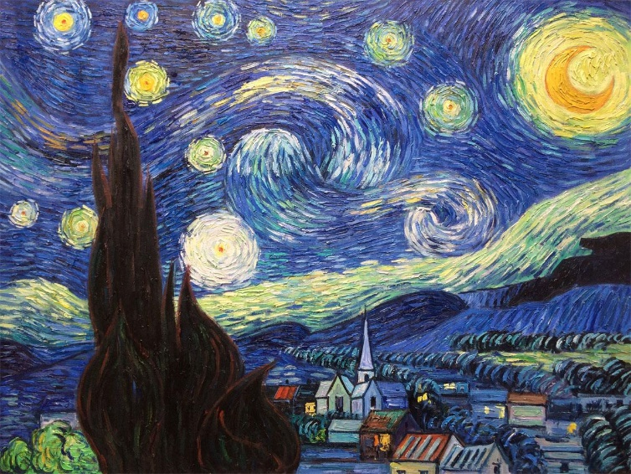

***Το 20ο Δημοτικό Σχολείο Καβάλας***

***διοργανώνει εκδήλωση με θέμα:***

***«Χριστούγεννα….μυστήριο ελευθερίας»***

***Ομιλητής: Στάθης Κεκρίδης***

***Αναπληρωτής Καθηγητής Δημοκρίτειου Πανεπιστημίου Θράκης***

***Τετάρτη 14 Δεκεμβρίου 2016***

***Ώρα: 18:00***

***Στην αίθουσα εκδηλώσεων του σχολείου μας***

***Συμμετέχει η χορωδία***

***του σχολείου μας***